PETAK,3.4.

MAT:Površina kvadrata i pravokutnika-vježbanje
-riješiti radnu bilježnicu na str. 95.,96. i 97.

HJ:Stvaran i slikovit opis-vježbanje
-gledajući dolje postavljenu fotografiju,napisati stvaran i slikovit opis(5 rečenica). Naslovi neka budu: Stvaran opis prirode i Slikovit opis prirode.
-prisjetimo se da je stvaran opis onakav koji vidimo,sa svim pojedinostima, a slikoviti obiluje pridjevima,usporedbama i slikovitim izrazima. Sretno

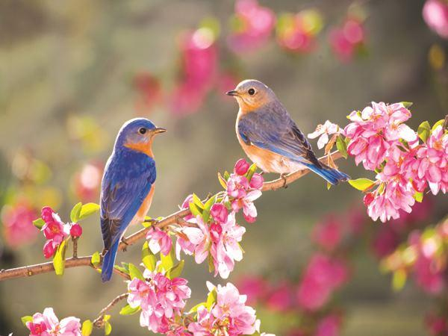

LK:Korelacija sa lektirom-Ilustrirati Bambija

EJ:datoteka je priložena

DOD MAT:Nastaviti sa rješavanjem mozgalica uradnoj bilježnici.

PRILAGOĐENI PROGRAM
MAT:Pravokutnik,riješiti str. 86.,86.,87.
-napisati naslov u bilježnicu i nacrtati pravokutnik

HJ:Prepisati ove rečenice pisanim slovima u bilježnicu i naučiti ih čitati:
MAMA SADI CVIJEĆE.
JURA JE NAJBRŽI U ŠKOLI.
MATIJA VOLI BRZE MOTORE.
LUKA IGRA NOGOMET.
ANJA JEDE KOLAČE.
MARA JE U SLASTIČARNICI.

EJ:U bilježnicu nacrtati svoj raspored i napisati raspored na engleskom jeziku (nemojte pisati sat razrednika, dodatna, dopusnka i izvannastavne aktivnosti)

